Tillsynsbegäran – information om höga naturvärden i avverkningsanmälan A 37115-2021 i Karlshamns kommun
Denna tillsynsbegäran behandlar höga naturvärden i avverkningsanmälan A 37115-2021 i Karlshamns kommun som inkom 2021-07-18 och omfattar 16,0 ha.
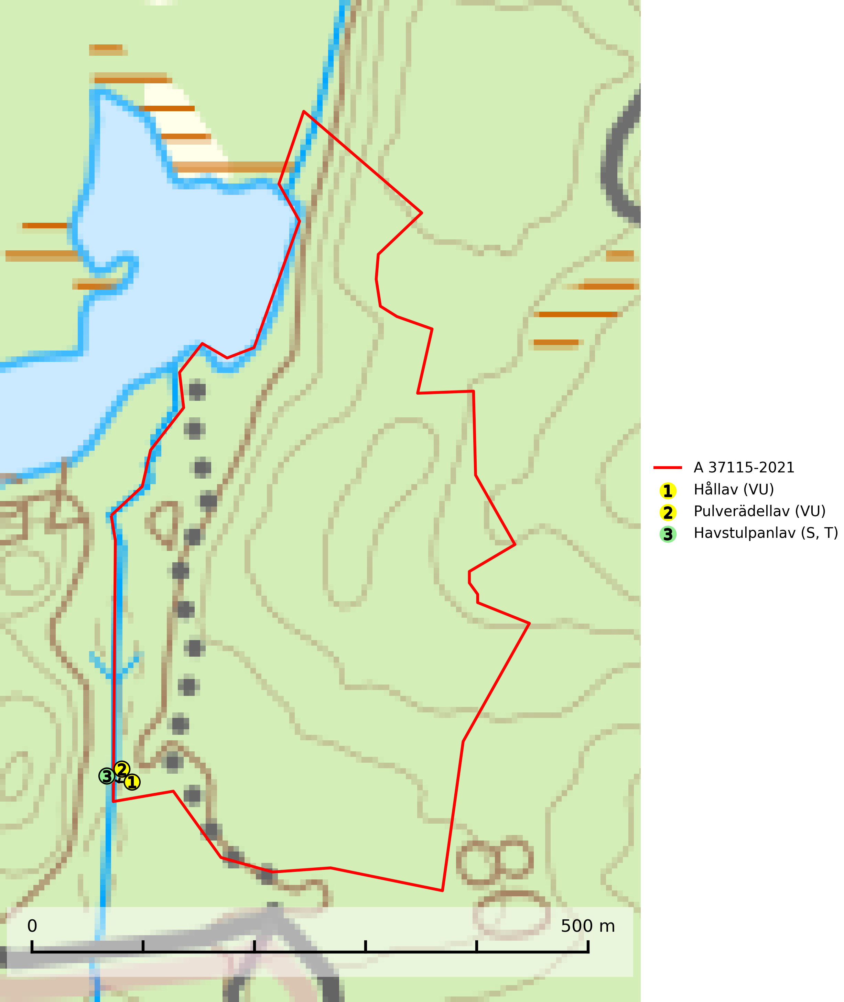
Figur 1. Fyndplatser för naturvårdsarter i avverkningsanmälan. Markörer utan svart kant är placerade på fyndplatsen. Markörer med svart kant är placerade vid sidan av fyndplatsen har ett svart streck som visar fyndplatsens exakta position. Kartans mittpunktskoordinat är N 6239127, E 487256 i SWEREF 99 TM.
I avverkningsanmälan finns fynd av 3 naturvårdsarter, varav 2 är rödlistade, 1 är typisk (T) och 1 är signalart (S): hållav (VU), pulverädellav (VU) och havstulpanlav (S, T). Se Figur 1.

Tillsynsbegäran
Vi begär härmed att Skogsstyrelsen fattar beslut enligt miljöbalken som säkerställer att skogens höga naturvärden bevaras samt att EU-lagstiftning efterlevs och att artskyddsbrott förhindras.
Vi önskar även ta del av de ställningstaganden och beslut som myndigheten meddelar till följd av aktuell avverkningsanmälan och föreningens inlaga (se 34 § förvaltningslagen).

Naturvårdsarter och fridlysta arter
Nedan följer beskrivningar av de naturvårdsarter och fridlysta arter som har sina livsmiljöer och växtplatser i den avverkningsanmälda skogen. De påträffade naturvårdsarterna är ett tydligt kvitto på att det rör sig om en skog med höga naturvärden.
Hållav (VU) är en sällsynt art som växer främst på klibbal i sumpskog och klibbalskärr samt på mossiga skuggiga klippor. Avverkning av sumpskogar eller dikning av klibbalskärr och andra sumpmarker utgör ett hot. För klippförekomsterna utgör avverkning av fuktighetsbevarande skog ett hot. Arten är placerad högst upp i Skogsstyrelsens värdepyramid för bedömning av skog med höga naturvärden och lokaler med hållav måste undantas från produktionsinriktat skogsbruk inklusive dikning och andra ändringar av hydrologin. Särskilt rika förekomster bör skyddas. I Bohuslän finns det en akut hotad art, atlantisk hållav Menegazzia subsimilis (CR), som är mycket lik hållav men har mer grovkorniga soral (SLU Artdatabanken, 2024; Nitare & Skogsstyrelsen).
Pulverädellav (VU) är en suboceanisk art som förekommer i södra delarna av landet. Den växer främst på ek, men även på alm, ask, asp, klibbal och rönn i blandskog. Arten är beroende av hög luftfuktighet och förekommer på lokaler med höga naturvärden. Aktivt skogsbruk bör undvikas i nära anslutning till dessa platser. Speciellt viktigt är att fuktighetsförhållandena inte ändras genom t.ex. dikning. Rikliga lokaler bör skyddas (SLU Artdatabanken, 2026).
Havstulpanlav är en mycket bra signalart som överallt indikerar skogsbestånd med höga naturvärden. Den växer främst på barken av lövträd i gamla, skuggiga och fuktiga skogsmiljöer, men förekommer relativt ofta även på äldre gran i sumpskog. Havstulpanlav är typisk art för 9020 Nordlig ädellövskog, 9070 Trädklädd betesmark, 9110 Näringsfattig bokskog, 9130 Näringsrik bokskog, 9160 Näringsrik ekskog, 9180 Ädellövskog i branter och 9190 Näringsfattig ekskog (Nitare & Skogsstyrelsen, 2019; SLU Artdatabanken, 2025).

